주식시장 2026년 3월 동향 및 4월 전망
3월 주식시장 리뷰 | 투자전략팀 이경민, 769 – 3840
- 3월 KOSPI는 27일 기준 -12.90% 하락한 5,438.87p로 마감. 미국의 공습 이후 이란이 강경한 태도로 대응하면서 호르무즈 해협 봉쇄 우려가 확산됐고, 이에 따른 국제유가 급등이 인플레이션을 자극. 주요국 통화정책에서 인플레이션에 의한 긴축 가능성을 시사하며, 미국 국채금리 급등과 함께 위험자산 선호 심리가 위축. 이에 따라 국내 증시는 중동 관련 소식, 유가 변동, 채권금리 흐름에 민감하게 반응하며 높은 변동성을 보임
- (중동발 지정학적 리스크) 미국과 이스라엘의 공격으로 아야톨라 세예드 알리 하메네이 이란 최고지도자가 사망하면서 중동 지정학적 리스크 발발. 이란이 호르무즈 해협 봉쇄를 선언하면서 에너지 물동량 20% 해당하는 경로 차단으로 에너지 가격 극대화. 에너지 급등으로 인한 인플레이션 우려가 글로벌 증시 하방 압력으로 작용. 트럼프 대통령, 베센트 재무장관 등 주요 인사들의 전쟁 관련 완화 발언은 지정학적 리스크를 일부 진정시켰지만, 지속되는 양 진영 간 공격과 강경 태도로 지정학적 불확실성 잔존
- (엔비디아 GTC 2026) 엔비디아는 신제품의 성능과 매출 전망을 제시. 2027년까지 매출로 1조 달러 이상을 전망했고, 독립형 CPU/LPU 성장 추가되었으며 공급 물량 충분히 확보했다고 밝힘. 올해 하반기에 출시될 예정인 차세대 칩 베라 루빈은 전작 대비 10대 향상된 성능을 보였고, 그록 LPU는 저지연 디코딩에서 세대 간 최대 35배 처리량 향상. AI 수요 기대감 재차 확대되며 기술주 투자심리 회복되었고, 삼성전자는 그록 3 파운드리 생산 협업 기대감으로 주목
- (주주환원 기대) 2026년 주주총회 시즌을 맞아 주요 기업들이 주주환원 정책을 발표. 삼성전자는 약 16조원 규모 자사주 소각을 결정했고, SK는 약 5.1조원 규모 자사주를 소각하기로 결정. 정부의 3차 상법개정과 함께 주주환원 모멘텀 확대되며 증권/보험/지주 등 관련 업종 상방 압력으로 작용
- (3월 FOMC) 연준은 기준금리를 3.50~3.75%로 두 차례 연속 동결. 중동발 지정학적 리스크를 명시하고, 유가 상승으로 인한 전망과 영향을 지켜봐야 한다고 언급. 또한, 금리 인상 가능성에 대한 논의와 27년 1월까지 동결 전망이 우세한 상황을 밝힘. 매파적 연준과 유가 불확실성에 대한 우려 남기며 위험자산 선호심리 위축
- (코스닥 액티브 ETF) 3월 10일 삼성자산운용과 타임폴리오자산운용에서 코스닥 액티브 ETF를 동시에 상장. 그중 삼성 액티브 ETF는 편입된 큐리언트, 성우전자 급등. 코스닥은 정부 증시부양 정책까지 더해져 코스피 대비 아웃퍼폼
- 업종별로는 건설(+7.1%) 강세. 국제유가가 상승하며 대체 에너지로 원자력 주목받음. 또한, 정부의 기업가치 제고 정책 저PBR 업종에 따른 기대감 유입. 반면, 전기,가스(-22.0%) 급락. 호르무즈 해협 봉쇄 장기화에 따른 에너지 수급 불확실성과 전기요금에 따른 수익성 악화 우려로 약세. 이어서 전기,전자(-14.1%)도 약세. 엔비디아 GTC가 호재였지만, 터보퀀트 우려와 외국인의 대형주 중심 차익실현 매물로 하락. 그외 운송장비(-16.5%), 오락,문화(-16.2%), IT 서비스(-14.4%), 유통(-13.8%) 등 위축된 투자심리로 전반적으로 약세
- KOSDAQ은 27일 기준 -4.30% 하락한 1,141.51p에 마감. 유통(+7.3%), 종이,목재(+4.2%), 금속(+1.8%), 제약(+1.7%) 등 상승, 출판,매체복제제(-14.4%), 오락,문화(-13.6%), 금융(-12.9%), 기계장비(-11.8%) 등 하락
- (KOSPI 수급) 외국인: -15조 2,581 억원 순매도, 기관: -1조 8,584 억원 순매도, 개인: 16조 2,916억원 순매수
- (KOSPI 업종 수익률) 유통(+7.3%), 종이,목재(+4.2%), 금속(+1.8%), 제약(+1.7%), 비금속(+0.9%), 전기,전자(+0.7%), 운송,창고(-0.7%), 일반서비스(-3.4%), 의료,정밀기기(-4.9%), IT서비스(-5.9%), 음식료,담배(-6.3%), 통신(-6.7%), 건설(-7.0%), 운송장비,부품(-7.6%), 화학(-10.7%), 섬유,의류(-11.1%), 기계,장비(-11.8%), 금융(-12.9%), 오락,문화(-13.6%)
4월 KOSPI 전망.
Trump, 지정학적 리스크 <<< 정책 & 실적 모멘텀. 여기에 지정학적 리스크 완화가 가세하면?
FICC리서치부 이경민 769.3840

4월 KOSPI Band 5,000 ~ 6,500p
상단 6,500p = 12개월 선행 PER 10배(코스피 장기 평균)
하단 5,200p = 12개월 선행 PER 8배(과거 경기/실적 불확실성 확대시 의미있는 지수대)

3월초 KOSPI는 단 2거래일만에 18.43% 폭락, 고점대비 19.24% 급락. 사상 유례없는 충격파. 과거 이와 같은 서킷 브레이커 발동, 대폭락은 경제위기나 금융위기, 통화정책 긴축 이슈 등에서 발생. 이번에는 중동 지정학적 리스크 확산/장기화 우려가 트리거였지만, 연초 이후 KOSPI 독주로 인한 후폭풍으로 판단
1) 26년 KOSPI 수익률은 장 중 고점대비 50%를 상회. 수익률 2등인 대만도 22.3% 수준. 미국은 보합권. 한국 증시는 글로벌 증시 대비 일방적인 독주를 했던 상황. 2) 4,600선부터 매도 전환, 5,000선부터 매도 강화를 했던 외국인 매도가 지속되었고, KOSPI 독주를 주도했던 금융투자의 매도 전환이 대폭락의 원인으로 판단

최근 KOSPI는 3월초 급락에서 벗어나 반등 시도 중. 장 중 10%를 상회하던 변동성도 2 ~ 3% 수준으로 낮아지며 진정 국면 진입
이에 반해 글로벌 금융시장은 임계치에 도달하거나 넘어서면서 불확실성 확대. 중동 지정학적 리스크에 대한 민감도가 낮아지기는 했지만, 안심하기는 이른 시점
장 중 120달러에 근접했던 국제유가는 80달러 중반을 저점으로 100달러를 넘보는 상황. 달러 인덱스는 100달러를 넘었고, 미국채 10년물은 4.3%에 다가섬. 한국 국채 금리도 추경 이슈와 맞물려 전 고점을 넘어서고 있고, 원/달러 환율도 1,480원을 넘어 1,500원선을 넘나들고 있음

임계치에 도달한 글로벌 금융시장의 변동성 확대 시 KOSPI 2차 하락 불가피. 추세 하락이 아닌 진바닥, Rock Bottom을 확인하는 과정으로 비중확대 기회
1) 이미 KOSPI는 고점대비 20% 급락. 과거 경기 부진, 통화정책 불확실성과 돌발 악재 발생시 가격 조정 수준
그 결과 2) KOSPI 12개월 선행 PER 8.51배. 장 중 저점 기준 8배 초반으로 Deep Value 국면 진입. 3) 120일, 200일선 이격도 또한 극심한 과열권에서 벗어났고, 4) 중단기 매크로 리스크 인덱스는 Risk Off 고점권 도달, 근접. 4) 외국인의 KOSPI 시장과 반도체 업종에 대한 매도 Climax 권역 진입
KOSPI는 이례적인 급락만큼 빠르게 단기 과열해소, 매물소화가 전개되었고, 최악의 상황을 지나고 있는 만큼 빠르게 변곡점에 진입 또는 근접하고 있다는 판단
특히, 펀더멘털 악화, 불확실성 확대를 선반영한 상황에서 매크로 환경이나 주요 산업들의 업황, 실적은 견고하고 오히려 더 강해지는 상황
1) 주요국 26년 GDP 성장률 전망의 변화는 부재. 미국은 2월 상향 조정되었던 2.5% 수준을 유지. 중국도 4.6% 수준. CPI 전망 변화도 미미한 상황
2) KOSPI 12개월 선행 EPS 상승 재개. 26년 1분기 프리어닝 시즌이 앞당겨지면서 실적 상향조정이 빠르게 진행 중
고점대비 20% 이상 하락, 선행 PER 8배 이하는 펀더멘털대비 UnderShooting 구간으로 판단. 금융시장의 가격 변화로 인한 2차 변동성 확대는 비중확대 기회

현재 KOSPI는 전형적인 정책/실적 장세 진행 중. 3월말 ~ 4월을 지나며 정책, 실적 모멘텀 강화로 KOSPI 상승추세는 더욱 견고해질 전망
1) 정책적인 측면에서는 주요 기업들의 자사주 소각 공시 러쉬가 이어지는 상황
자사주 소각 규모는 ~ 억주로, 25년 연간 5.61억주의 ~%를 상회. 금액 기준으로는 25년 연간 자사주 소각 규모를 넘어섬
KOSPI 밸류에이션 매력을 배가시키는 한편, EPS 상승과 유통 주식수 감소 효과 유입
2) 실적 측면에서는 26년 1분기 프리어닝 시즌 돌입과 함께 실적 전망 상향조정 뚜렷. 선행 EPS 상승
특히, 26년 1분기 영업이익 전망 전월대비 실적 개선 기대 업종이 17개로 증가
과거 실적 시즌 패턴 상 1분기 실적 서프라이즈가 반복되어 왔음을 감안할 때 실적 모멘텀 강화

여기에 4월 중 중동 지정학적 리스크 완화, 호르무즈 해협 이동 재개가 현실화될 경우 KOSPI 상승 탄력 강화
현재 실물경제에 영향을 주는 것은 전쟁 자체보다는 유가와 에너지 공급 차질. 국제에너지기구(IEA) 32개 회원국은 에너지 공급 차질을 해결하기 위해 역대 최대 규모인 4억 배럴의 비축유 방출에 합의. 이는 약 호르무즈 해협을 통해 선적되는 물량의 약 20일치 규모로 평가. 그 이상의 사태 장기화 여부가 중요. 필자는 1개월 전후 리스크 완화 가능성 높다고 판단
1) 사우디는 East-West 파이프라인을 통해 우회 수출 진행. 이란 또한 160만b/d 이상의 원유가 자유롭게 수출. 미국과 이스라엘 측이 이란 원유 수출의 90%를 담당하는 Kharg 아일랜드만을 공격 대상에서 제외. 수출 차질이 추가 확대되기는 어려운 상황
2)이란의 공격 빈도 역시 낮아짐. 개전 초기 동원된 드론과 미사일은 800대와 350기였던 반면 지금은 160대와 38기로 현저히 감소. 간헐적인 공격이 계속되더라도 제공/해권을 상실한 상황에서 극단적인 상황은 제한될 수 있음
특히, 3)트럼프 대통령에게 있어 이번 전쟁은 중국과 협상을 위한 지렛대이기도 하며 이를 감안하면 장기전 가능성은 제한적. 앞서 트럼프 대통령은 이란에 대한 공격이 미중 정상회담 직전인 4~5주 동안 계속될 것이라 밝힘. 중국 측에 미국산 원유·LNG 구매를 늘리도록 압박할 것이란 베센트 재무장관의 발언을 비춰봤을 때 이번 전쟁이 협상을 위한 수단임을 알 수 있음
변곡점(예: 사우디 참전, 쿠르드 세력 남하 등)이 확인되기 전까지는 기존 단기(1개월) 시나리오로 접근 유효

이 경우 유가 안정, 위험선호 심리 강화 예상. 물가 불안이 진정되면서 채권금리와 달러화 하향안정될 것
성장주 반등탄력 강화와 함께 외국인 수급 개선 변수. 정책 + 실적 장세에 유동성 + 외국인 수급 개선이 가세하는 구도

투자전략

4월에는 반도체, 자동차, 방산 등 주도주 매집전략과 함께 내수주, 소외주 트레이딩 병행 필요

단기 실적대비 저평가 & 낙폭과대 업종인 저평가 & 낙폭과대 업종은 인터넷, 건강관리, 운송, 화학, 은행, 소매(유통), 필수소비재, 미디어/교육, 호텔/레저, 유틸리티 등 내수주, 성장주 다수 포진
KOSPI 레벨업, 사상 최고치 행진 국면에서 상대적으로 소외되었고, 실적대비 저평가 국면에 위치
KOSPI 단기 변동성 확대, 과열해소, 매물소화 국면에서 상대적 안정상 강화 & 수익률 Gap 축소 차원에서 반등 예상
특히, 유가 안정, 채권금리 하향안정시 내수경기 회복 및 성장주 매력도 재평가 예상
26년 연간 & 상반기 이익 기여도 개선, 이익 모멘텀 견고 + 낙폭과대 = 반도체, 2차전지, 제약/바이오, 인터넷, 자동차, 방산, 조선, 기계, 화장품/의류, 엔터
1) 미국 채권금리/달러화 안정과 2) Non-US에 이은 미국의 경기부양 드라이브, 3) 업황/실적 개선 기대, 4) 산업 정책 기대 유입,
4) 외국인 수급 개선 = 실적 개선이 예상되는 저평가 대형주 분위기 반전, 상승 동력
3월 단기 급락으로 이들 업종의 과열, 상승 피록 완화 및 해소. 현재 가격/지수대부터 단기 등락을 활용한 비중확대 가능
가격, 밸류에이션 매력 충분

- 빠르게 해소된 과열 부담, 상승 피로. 2차 하락시 40일, 50일선과 2월 등락 저점권인 5,200선에서 지지력 확보 예상. 비중확대 기회
자료: 대신증권 Research Center

- 1차 중요 지지선인 5,200선 중심으로 등락 중. Rock Bottom은 4,900선 전후가 될 전망
자료: FnGuide, 대신증권 Research Center

- 한국, 태국, 일본, 대만은 26년 수익률 최상위권에 위치한 국가. 26년 수익률 최하위 미국 증시 충격은 미미한 수준
자료: FnGuide, 대신증권 Research Center

- 개인 투자자, 급락시 비중확대. 외국인은 KOSPI 4,500p 돌파 이후 매도 전환, 5,000선 돌파 이후 대량 매도 출회
자료: FnGuide, 대신증권 Research Center

- 1월, 2월 KOSPI 독주와 3월초 KOSPI 급락 반전을 야기한 것은 기관투자, 특히, ETF 중심의 금융투자
자료: FnGuide, 대신증권 Research Center

- 10%를 상회했던 일일 장 중 변동성, 1 ~ 3% 수준으로 레벨다운. 급격히 확대되었떤 변동성 진정국면 진행 중. 여진은 좀 더 이어질 수 있어...
자료: FnGuide, 대신증권 Research Center

- 100달러를 넘나드는 유가와 4.3%에 근접한 미국채 10년물, 단기 등락을 야기할 수 있어
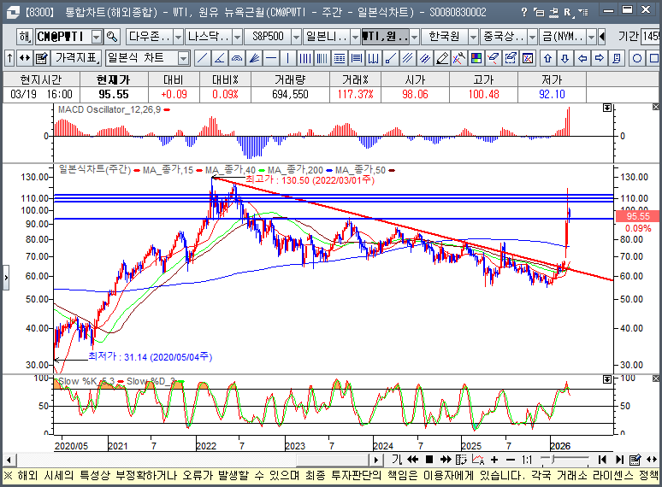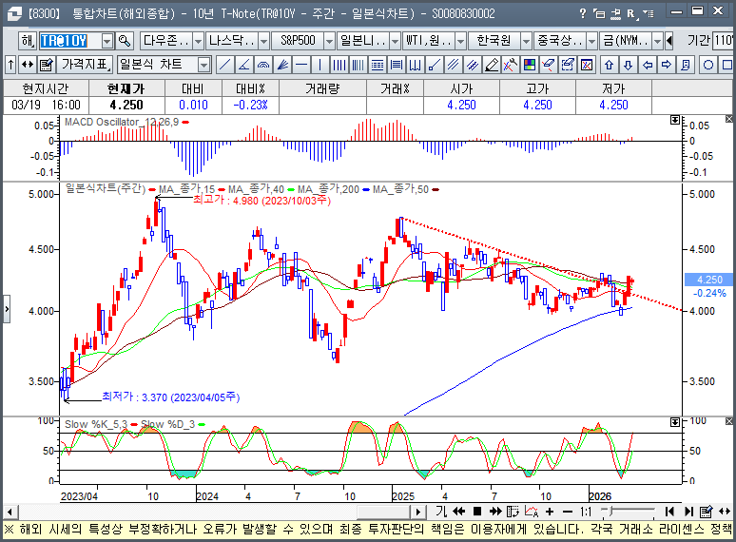
자료: 대신증권 Research Center

- 100p 돌파시도에 나선 달러 인덱스와 1,500원선에 도달한 원/달러 환율
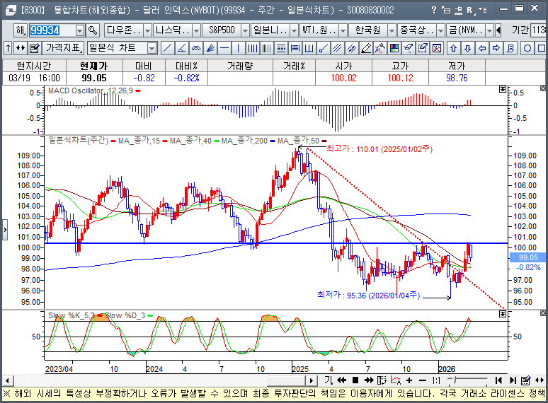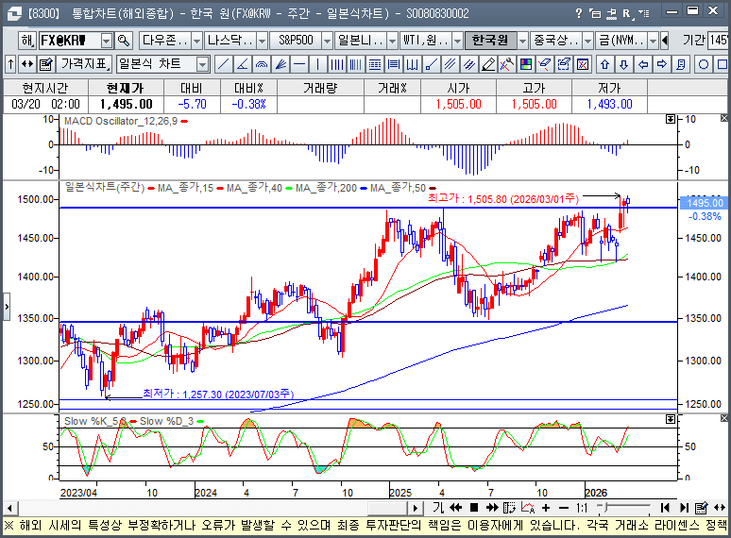
자료: 대신증권 Research Center
- 경기 둔화 또는 부진에 긴축, 관세 등 정책 변화와 무역전쟁, 미국 신용등급 강등 등의 이슈가 가세하면서 고점대비 20% 전후 조정 빈번. 30% 이상 조정은 경기 악화 또는 침체국면 진입 & 시스템 리스크 현실화 국면. 현재는 경기 확장에 지정학적 리스크 확대... 추가 가격조정 가능성 낮아
자료: OECD, CEIC, FnGuide, 대신증권 Research Center

- KOSPI 12개월 선행 PER 8.11배에서 강한 반등. 8배 하회한 시점은 경기 불확실성 + 돌발 악재 발생시. 현재는 펀더멘털은 견고, 지정학적 리스크 확대
자료: FnGuide, 대신증권 Research Center

- 선행 PBR 1.7배 도달 이후 하락 반전, 현재 1.49배 수준. 과거 평균수준을 크게 상회하지만, 선행 ROE가 사상 처음 18%를 상회, 고평가 심하지 않아
자료: FnGuide, 대신증권 Research Center

- 주요국 2026년 GDP 성장률 전망. 상향조정 이후 정체국면 지속. 중동 지정학적 리스크로 인한 경제전망 하향조정은 아직 없어
자료: Bloomberg, 대신증권 Research Center

- 주요국 2026년 CPI 전망. 중국은 상향조정, 유럽, 미국도 소폭 상향조정. 유가 급등으로 인한 물가 상승 압력 확대 우려도 제한적
자료: Bloomberg, 대신증권 Research Center

- 다소 소강상태였던 실적 전망 추이. 프리어닝 가까워지면서 상향 조정 폭 확대 양상
자료: FnGuide, 대신증권 Research Center

- 12개월 선행 EPS도 정체국면에서 벗어나 상승 재개. 2월말 611p에서 3월 19일 654p로 레벨업. 현재 선행 PER은 8.81배로 레벨다운
자료: FnGuide, 대신증권 Research Center

- 단기 매크로 리스크 인덱스 Risk Off 시그널 정점 도달. 중기 매크로 리스크 인덱스도 Risk Off 정점을 향하는 중. 조정 압력 정점 통과 가능성
자료: CITI, Bloomberg, 대신증권 Research Center

- VIX는 변동성 저점권인 13 ~ 15% 수준에서 반등, 20%를 넘어 30%에 근접. 추가 변동성 확대는 정점 통과 과정일 가능성 높아
자료: Bloomberg, 대신증권 Research Center

- KOSPI, 외국인 매도 Climax 통과 중. 추가 매물소화 가능성을 감안하더라도 추가적인 매도 압력은 제한적
자료: FnGuide, 대신증권 Research Center

- 반도체 매도 Climax 도달, 통과 중. 단기 매물 소화 이후 매수 반전 가능성
자료: FnGuide, 대신증권 Research Center

- 선행 PER, PBR 측면에서 KOSPI 6,500선부터 7,000선까지 상승 여력 존재
자료: FnGuide, 대신증권 Research Center

- 실적 개선 + 실적 대비 저평가 : 반도체, 비철/목재, 디스플레이. 상사/자본재, 에너지, 건강관리, 소프트웨어, 호텔/레저 등 10개 업종 저평가 영역 위치
자료: FnGuide, 대신증권 Research Center

- 3월 급등락 국면에서 자동차, 디스플레이, 화학, 2차전지, 비철/목재, 철강, IT가전, 반도체, 운송, 유틸리티 등 낙폭 과대
자료: FnGuide, 대신증권 Research Center

- 글로벌 원유 물동량의 21%를 차지하는 호르무즈 해협 봉쇄
자료: EIA, Bloomberg, 대신증권 Research Center

- 갈등 양상과 시기에 따른 시나리오 분석, 아직은 단기 시나리오 전개 가능성이 높아
자료: 대신증권 Research Center

- 공급 안정을 모색했던 글로벌 주요국들. 사우디 우회 수출 중, 전략비축유(SPR), G7이 검토 중인 방출 규모는 역대급
자료: FT, EIA, 대신증권 Research Center

- 이란의 호르무즈 해협 봉쇄는 이란 재정 악화로... 군사시설 파괴로 이란 공격력 ↓
자료: Horizon Insights, CEIC, 대신증권 Research Center

- 중국에 미국산 에너지 구매 권할 것이라 밝힌 베센트, 결국 전쟁은 수단일 뿐
자료: Bloomberg, 대신증권 Research Center

- 다양한 변수가 존재하는 미국, 이스라엘 합동 이란 공습 작전. 상황 전개와 분쟁 완화 시점에 근거한 시나리오별 투자전략 제시
자료: 국제금융센터, 주요 언론, 대신증권 Research Center

- USTR의 2차례 301조 조사 기간은 무역법 122조 관세 종료 전 마무리
자료: 대신증권 Research Center

- 무역법 301조 조사 대상국 실효 관세율
자료: Bloomberg, 대신증권 Research Center

- 2026년 11월 3일 중간 선거 승리를 위해 관세 갈등 고조보다 안정적인 관리, 경제적 성과 도출에 집중할 수 밖에 없어...
자료: 대신증권 Research Center

- 일방적이고 포괄적이었던 IEEPA 관세에서 법적 근거에 따른 관리 가능한 관세 환경으로 전환. 26년은 불확실성 완화, 안도 국면
자료: FnGuide, 대신증권 Research Center

- 3월 FOMC, 3개월 연속 금리인하 단행
자료: FED, Bloomberg, 대신증권 Research Center

- 3월 FOMC에서 기준금리 인하를 기정사실화했던 상황
자료: FED Watch, 대신증권 Research Center

- 점도표는 12월과 동일. 26년 1회 금리인하 유지, 하지만, Longer Run 금리 3.0%에서 3.1%로 상향조정
자료: FED, Bloomberg, 대신증권 Research Center

- 26년 금리인상 주장 연준위원은 없는 상황. 금리인하 또는 금리동결 가능성만 남아있어...
자료: FED, 대신증권 Research Center

- GDP 성장률 전망 26년 0.1%p, 27년 0.3%p  상향조정. 경기 확장국면 시사 |  | - 실업률 전망 26년 블룸버그 컨센서스와 동일한  수준으로 고용시장 불안 제어 의지 피력
자료: FED, Bloomberg, 대신증권 Research Center |  | 자료: FED, Bloomberg, 대신증권 Research Center

- PCE 전망 26년, 27년 상향조정. 물가 리스크  확대 시사. 26년 시장 컨센보다 높아 |  | - Core PCE 전망 26년, 27년 상향 조정  컨센서스보다 장기 물가 안정 피력
자료: FED, Bloomberg, 대신증권 Research Center |  | 자료: FED, Bloomberg, 대신증권 Research Center

- 3월 호르무즈 해협 봉쇄 여파로 유가 급등, 물가 반등 가능성 확대
자료: US BLS, 클리블랜드 연은, CEIC, Bloomberg, 대신증권 Research Center

- 3월 FOMC 이후 금리동결 확률 우위. 금리인상 우려도 유입
자료: FED Watch, CEIC, 대신증권 Research Center

- 12월 FOMC 요약 정리
성명문 & SEP 경제전망
- 3.75%로 동결 결정, 시장 예상 일치
  - 반대 1명, 스티브 미란 (25bp 인하 선호)
  - 1월 금리인하를 주장했던 크리스토퍼 월러 이사의 동결 선회
- SEP 수정 경제전망 및 점도표
  - 성장률 전망의 우상향: 2027년(2.0% 에서 2.3%)과 2028년(1.9% 에서 2.1%)로 성장률 전망치 일제히 상향 조정
  - 인플레이션 경로의 불확실성 증대: '중동 리스크' 등이 반영되며 2026년 PCE 전망치가 2.4% 에서 2.7%로, 근원 PCE는 2.5%에서 2.7%로 상향조정
- 주요 성명문 수정
  - 고용 시장에 대해 1월에는 실업률이 '안정화 징후(signs of stabilization)'를 보인다고 평가했으나, 3월에는 '최근 몇 달간 거의 변화가 없다(little changed)'로 수정
Job gains have remained low, and the unemployment rate has shown some signs of stabilization has been little changed in recent months. Inflation remains somewhat elevated.
  - 중동지역 상황을 구체적 리스크 요인으로 언급
Uncertainty about the economic outlook remains elevated. The implications of developments in the Middle East for the U.S. economy are uncertain. The Committee is attentive to the risks to both sides of its dual mandate.
자료: FED, Bloomberg, 주요 언론, 대신증권 Research Center

- 파월 기조연설 & 기자회견 주요내용
1. 통화정책 및 금리 경로
- 금리 정책: 현행 3.50%~3.75% 범위를 유지함. 이는 현재의 제약적 기조가 물가 안정과 고용 목표 달성에 적절하다는 판단에 근거, 통화정책은 미리 정해진 경로가 없으며, 매 회의(Meeting-by-Meeting)마다 들어오는 데이터와 리스크 균형을 평가하여 결정할 것
- 점도표(SEP) 해석: 올해 말 금리 전망 중앙값은 3.4%로 유지되었으나, 내부적으로는 인하 횟수를 줄여야 한다는 의견(2회 → 1회)이 상당 부분 존재함. 이는 인플레이션 개선 속도가 기대보다 더디기 때문임.
- 추가 인상 가능성: 대다수 위원의 기본 시나리오는 아니지만, 필요한 경우 금리 인상을 배제하지 않는 '양방향 리스크'를 논의

2. 인플레이션 영향
- 관세(Tariffs) 영향: 현재 근원 PCE 물가(3.0%) 중 약 0.5~0.75%p가 관세 효과로 분석됨. 이는 일시적인 가격 점프(One-time jump)이며, 올해 중반부터는 이 효과가 소멸하면서 상품 물가가 하락할 것으로 기대
- 에너지 쇼크 및 중동 리스크: 최근 유가 상승(갤런당 약 $1 상승)이 단기 인플레이션 기대를 높였음. 연준은 이를 '무시'할지 여부를 검토 중이나, 5년째 물가가 목표를 상회하는 상황이라 매우 신중하게 접근 중
- 서비스 물가: 주거비 제외 서비스 물가가 1년째 횡보하며 개선되지 않는 점이 '답답한' 상황임. 노동 시장 완화가 결국 서비스 물가 하락으로 이어질 것으로 예상하나 시차를 두고 주시 중임
3. 노동 시장 진단
- 고용 성장 둔화: 최근 민간 부문의 순고용 창출이 0에 가깝지만, 이는 이민 정책 변화에 따른 노동력 공급 정체와 맞물린 '제로 성장 균형' 상태일 수 있음
- 리스크 균형: 현재 실업률(4.4%)은 안정적이나 고용 창출 능력이 낮아진 점에 대해 위원회 내 우려가 있음. 인플레이션 상방 리스크와 고용 하방 리스크가 팽팽히 맞서고 있는 국면
4. 경제 성장 및 생산성
- 성장률 상향: 올해 GDP 성장률 전망치를 2.4%로 상향함. 이는 미국 경제의 강한 회복력과 예상보다 높은 생산성 향상을 반영함.
- AI의 역할: 최근 생산성 향상이 생성형 AI 덕분인지는 아직 불분명함. 단기적으로 AI 투자는 자재/서비스 수요를 늘려 물가를 자극할 수 있으나, 장기적으로는 공급 능력을 확장하는 요인
5. 대외 변수 및 지정학적 리스크
- 중동 분쟁: 유가 상승을 통해 가계 가처분 소득을 압박하고 소비를 위축시킬 수 있는 변수임. 그 규모와 지속 기간은 여전히 불확실하며, 다음 4월 회의까지의 핵심 모니터링 대상
- 에너지 수출국 지위: 과거와 달리 미국이 에너지 순 수출국이므로 유가 상승이 국내 석유 기업의 수익성 개선과 시추 증가로 이어지는 성장의 상쇄 효과가 일부 존재
6. 연준의 독립성 및 거버넌스
- 의장 임기 및 조사: 후임자가 인준되지 않는다면 법에 따라 인준될 때까지 의장 대행으로 봉사할 것, 진행 중인 조사가 투명하고 확실하게 마무리될 때까지 이사회를 떠나지 않을 것
- 독립성 강조: 연준의 독립성은 우리가 정치적 압력 없이 물가 안정이라는 임무를 수행하게 해주는 핵심. 민주주의 국가의 모든 선진 중앙은행이 갖춘 표준
자료: FED, Bloomberg, 주요 언론, 대신증권 Research Center

- S&P500, 미국채 2년물 등락에서 의미있었던 파월 연준의장 기자회견 내용, 포인트
성명문 발표
시장 예상대로 기준금리 동결
SEP의 성장율 전망 상향조정 등을 반영하며 증시는 초반에 상승 반영
이후 전쟁으로 인한 물가 전망의 상향조정과 점도표 중간값은 유지되었으나
연내 2회 인하를 주장하던 점들이 1회 인하로 이동한 점 등이 매파적으로 해석

파월 연설 양대책무 달성을 강조
최근 중동발 공급 차질로 인한 유가 상승으로 단기 인플레이션 기대가 높아졌으나,
장기 기대치는 2% 목표와 일치하다고 강조

A 초반 기자들의 질문은 유가 상승의 인플레이션 영향에 집중
파월은 이에 대해 에너지 쇼크는 일시적이라고 전망할 수 없음을 수차례 반복
4~5명 정도가 2회 인하에서 1회 인하로 전망을 옮겼음을 언급
2월 고용지표 부진에 대해 1월의 서프라이즈와 합산할 경우 중간치임을 언급
고용의 하방 리스크를 완화시키는 발언에 금리인하 기대 후퇴
주거비를 제외한 물가에서 진전이 없었는지 살펴보는 중

B 유가로 인해 인플레이션 기대치가 상승했으나 장기 기대치는 여전히 견고
스태그플레이션 우려에 대해 1970년대의 상황보다 경제가 견고함을 강조
유가와 디젤가격 상승이 오래가지 않기를 희망

C 중동 정세에 대해 불확실성이 크다는 점을 강조. 4월 FOMC까지 정세를 지켜봐야 함을 언급. 전망은 차단
자료: FED, Bloomberg, 주요 언론, 대신증권 Research Center

- 파월 수사 논란으로 차기 의장 청문회 지연. 변수가 될 법원의 소환장 파기
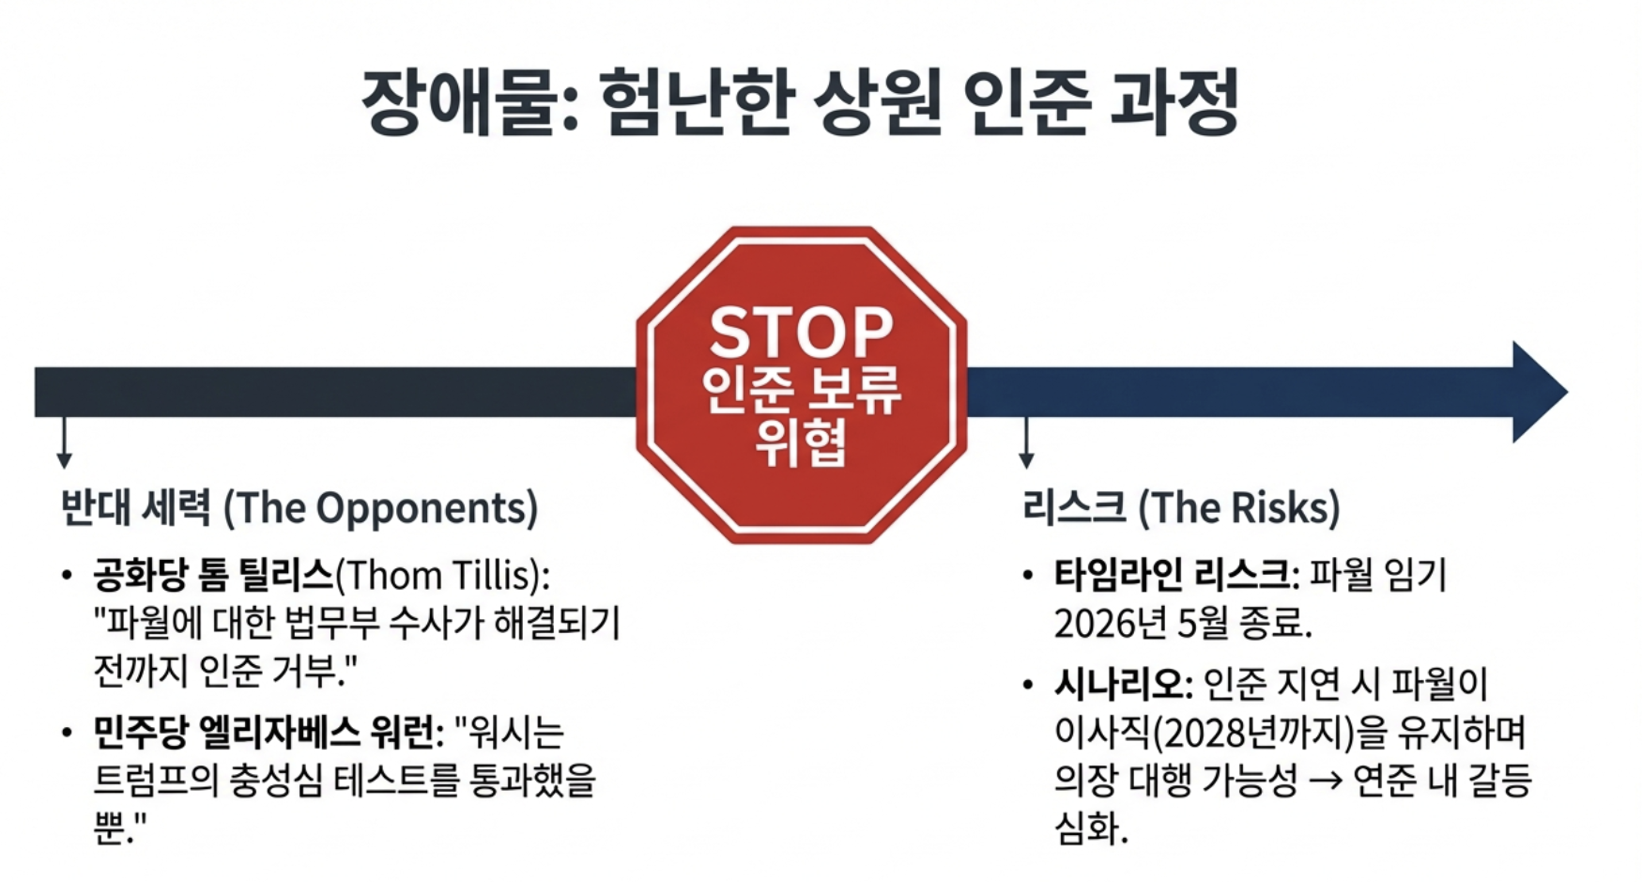
자료: 국내외 주요언론, 대신증권 Research Center

- 미국 법원, 파월의 법무부 소환장 파기. 청문회 일정 재개될까? 정치색이 명확한 케빈 워시의 통화정책 스탠스. 우려보다 비둘기파적인 스탠스 피력할 가능성 높아
자료: 국내외 주요 언론, FT, 대신증권 Research Center

- 사모대출 시장에서 나타나는 위기와 구조적 취약성
자료: 국제금융센터 재인용, 대신증권 Research Center

- 사모대출 자금의 25%가 소프트웨어 노출, 포트폴리오 쏠림의 결함
자료: 국제금융센터 재인용, 대신증권 Research Center

- 환매 제한이 촉발하는 죄수의 딜레마, 우량자산부터 매각 불가피
자료: 국내외 주요언론, 대신증권 Research Center

- 상장 BDC 주가의 붕괴, 25년 이후 50%이상 하락하기도
자료: 국제금융센터, 대신증권 Research Center

- 잠재적인 리스크 요인은 맞지만, 금리인하, 기업실적 개선 국면에서 당장 위기 국면으로 전이/확산 가능성은 낮아
자료: 국제금융센터 재인용, 대신증권 Research Center
- 미국채 10년물 주간 차트. 4.0 ~ 4.25% 박스권 상단 돌파 시도. 4.3% 돌파시 단기적으로 4.5% 돌파시도 가능. 추세반전보다 오버슈팅으로 판단
자료: 대신증권 Research Center

- 달러 인덱스 주간 차트. 지정학적 리스크 확대, 채권금리 급반등으로 100p 돌파. 200일선이 위치한 103p까지 추가 상승 가능성 경계
자료: 대신증권 Research Center

- 부양 정책 등이 더해지며 개선중인 소비자물가. 중국 정부의 2% 목표 가시화
자료: 중국 국가통계국, CEIC, 대신증권 Research Center

- 중국 생산자 물가는 3년 이상 마이너스 지속 중, 과잉 생산 구조조정으로 마이너스 폭 축소
자료: 중국 국가통계국, CEIC, 대신증권 Research Center

- 미국의 무역 압박을 상쇄한 수출, 가파른 반등을 시현
자료: 중국 국가통계국, CEIC, 대신증권 Research Center

- 수입 역시 증가하며 내수 회복 가능성을 확인
자료: 중국 국가통계국, CEIC, 대신증권 Research Center

- 이른 시일 내 지급준비율 + 금리 인하 예고. 국채 매입 규모 확대 가능성도 시사
자료: 중국 국가통계국, CEIC, 대신증권 Research Center

- 전력망 투자가 제조업 PMI를 24개월 선행. 연내 제조업 경기 반등 가능
자료: State Grid, Wind, 대신증권 Research Center

- 추가 부양으로 내년까지 정책 효과 발생 예상
자료: State Grid, Wind, 대신증권 Research Center

- 자기주식 소각 의무화(3차 상법 개정) 관련 진행상황. 제도적 압력뿐 아니라 금융당국의 유상증자, EB발행에 대한 감시∙감독 강화 추세
자료: 주요 언론, 대신증권 Research Center

- 2024년 순공급액(유상증자+CB발행-자사주 소각)이 마이너스로 전환된 데 이어, 2025년에는 공급 축소 폭 확대
자료: 전자공시시스템, 대신증권 Research Center

- 25년 이후 378건, 26년에만 175건 의 자사주 소각 공시. 소각 규모는 25년 연간 수준의 53%. 점차 대기업, 금융주 동참 가시화될 전망
자료: 전자공시시스템, 대신증권 Research Center

- 반도체 OP 전망 9월초, 연초 이후 48.2조원, 30.4조원 레벨업. 77.6%, 101.8% 기여. Non-반도체 영업이익 전망은 연초 이후 정체 국면 이어가는 중
자료: FnGuide, 대신증권 Research Center

- 반도체 실적 전망 레벨업 재개. 9월초, 연초 이후 272.8조원, 189조원 레벨업, Non-반도체 실적 전망은 하락 반전
자료: FnGuide, 대신증권 Research Center

- 화학, 반도체, 운송, 증권, 미디어/교육, 보험, 호텔/레저, 소프트웨어, 화장품/의류 등 17개 상향 조정. 에너지, 유틸리티, 비철/목재, 철강 등 하향 조정
자료: Wind, 대신증권 Research Center

- 반도체, IT하드웨어, 비철/목재, 화장품/의류, 통신, 소프트웨어, 운송, 조선 등 15개 상향 조정. 화학, IT가전, 에너지, 유틸리티, 건설/건축 등 하향 조정
자료: 국내외 주요 언론, 대신증권 Research Center

- 연기금 반도체, 조선, 상사/자본재, 에너지, IT하드웨어 등 13개 업종 차별적 순매수
자료: FnGuide, 대신증권 Research Center

- 순매수 강도는 호텔/레저, IT하드웨어, 조선, 디스플레이, 에너지 등이 강해
자료: FnGuide, 대신증권 Research Center

- 외국인 반도체, 자동차, 상사/자본재, 2차전지, 증권 등 매도. 조선, 기계, 건강관리, 건설, 화장품/의류 등 10개 업종 순매수
자료: FnGuide, 대신증권 Research Center

- 건설, 조선, 소매(유통), 기계, 화장품/의류, 통신, 건강관리 등 장치산업 및 내수주 중심으로 외국인 매수 강화
자료: FnGuide, 대신증권 Research Center

- 외국인 매도에도 불구하고 지분율 레벨업, 고공행진 중. 한국 증시 비중 축소가 아닌 리밸런싱 과정
자료: FnGuide, 대신증권 Research Center

- 25년 9월 ~ 10월 원화 약세에도 불구하고 12.7조원 순매수. 원화 변동성 & 중동 리스크 가세. 대규모 순매도 강화, 원화 강세 반전 여부 체크
자료: FnGuide, 대신증권 Research Center

- 12월 24일 전후 전방위적인 외환시장 안정화 주요 조치로 원/달러 환율 하향안정 예상
자료: FnGuide, 대신증권 Research Center

- 원/달러 환율 단기 급락 이후 되돌림 전개 중. 26년 상반기 중 1,400원선 하회 예상. 지정학적 리스크로 인한 1,500원선 돌파는 단기 오버슈팅으로 판단
자료: 대신증권 Research Center

- 1개월 실적 대비 주가 변화율. 26년 연간, 1Q 기준 -8.1%p, -5.4%p 저평가 전환. 소매(유통), 은행, 통신, 호텔/레저, 반도체 등 19개 업종 저평가
자료: FnGuide, 대신증권 Research Center

- 3개월 실적 대비 주가 변화. 26년 연간, 1Q 기준 -19.8%p, -3.5%p 저평가 심화. 반도체, 비철/목재, 디스플레이, 건강관리, 소프트웨어 등 저평가
자료: FnGuide, 대신증권 Research Center

대신증권 26.2/4분기 유망 ETF
대신증권 조승빈 팀장 (T.2313)

가. 2/4분기 유망 ETF
구분 | 티커 | ETF명 | 투자포인트
미국 | QQQ | Invesco QQQ Trust, Series 1 | 연준의 기준금리 인하사이클 재개로 성장주에 대한 관심은 지속될 것으로 예상.기술주 중심의 기업실적 전망 상향 움직임 또한 주가에 긍정적
AI | ARTY | iShares Future AI & Tech ETF | AI 버블론 대두되고 있으나, 엔비디아 실적 통해 확인한 견조한 AI향 수요
전력기기 | ZAP | Global X US Electrification ETF | 엔비디아 어닝콜에서 젠슨황은 Agent AI 상용화로 GPU수요가 100배~1,000배까지 늘어날 수 있다고 언급. 전력 수요 역시 증가할 것
유틸리티 | XLU | State Street Utilities Select Sector SPDR ETF | AI 데이터 센터 수요 확대로 성장 동력 확보. 전력망 노후화와 설비 투자 지연으로 전력 공급이 수요를 따라가지 못하는 상황. 유틸리티 업체들의 요금 결정권 강화 기대
소재 | MXI | iShares Global Materials ETF | 글로벌 유동성 확대에 따른 원자재 가격 상승 흐름 수혜. 시장 상승흐름과 함께 나타나는 순환매 가능성도 긍정적
원자력 | URNM | Sprott Uranium Miners ETF | AI 투자 확대에 따른 데이터 센터 수요 증가는 전력 소비 급증으로 연결. 장기적으로 전력수요를 맞출 수 있는 현실적인 대안은 원자력. 원자력 관련주 상승 추세 지속 기대
금 | GLD | SPDR Gold Shares | 글로벌 유동성 확대와 연준의 기준금리 인하에 따른 실질금리 하락 긍정적. 주요국 부채 우려가 부각되는 과정에서 예상치못한 불확실성에 대비할 수 있는 자산

나. 2/4분기 유망 ETF
단위: 백만, 주, %
구분 | 티커 | ETF명 | 자산총액  (로컬백만) | 20일 일평균  거래대금  (로컬백만) | 보수율  (%) | 수익률(%)
 |  |  |  |  |  | 1W | 1M | 12M | YTD
미국 | QQQ | Invesco QQQ Trust, Series 1 | 404,063 | 43,564.6 | 0.18 | -3.3 | -7.4 | 16.8 | -8.4
AI | ARTY | iShares Future AI & Tech ETF | 2,366 | 30.8 | 0.47 | -4.0 | -10.1 | 40.5 | -4.8
전력기기 | ZAP | Global X US Electrification ETF | 352 | 3.8 | 0.50 | 2.0 | -4.6 | 30.7 | 9.5
유틸리티 | XLU | State Street Utilities Select Sector SPDR ETF | 1,629 | 1,331.5 | 0.70 | 2.1 | -4.5 | 17.8 | 6.8
소재 | MXI | iShares Global Materials ETF | 370 | 5.4 | 0.39 | 4.5 | -12.4 | 22.8 | 5.6
원자력 | URNM | Sprott Uranium Miners ETF | 2,561 | 51.4 | 0.75 | 2.8 | -16.9 | 79.4 | 8.9
금 | GLD | SPDR Gold Shares | 183,159 | 7,017.7 | 0.40 | 0.3 | -14.3 | 47.1 | 4.6
기준일: 2026년 3월 27일

